Fiche …… | Problèmes | Pb3
Fiche …… | Additions répétées | Pb3
Entraînement 1 Complète les pointillés
10 paquets de 2 € | 9 paquets de 5 kg
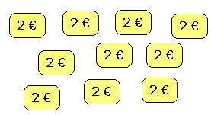  2 + 2 + 2 + 2 + 2 + 2 + 2 + 2 + 2 + 2  = 10 x ……… = ……………… | 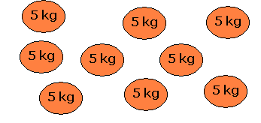  …… + …… + …… + …… + …… + …… + …… + …… + ……  = 9 x ……… = ………………
7 verres de 3 € | 8 cahiers de 100 pages
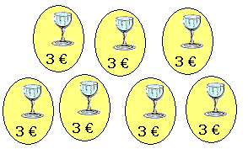  …… + …… + …… + …… + …… + …… + ……  = ………… x ……… = ……………… | 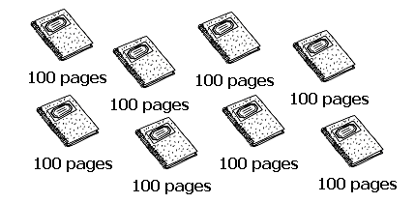  ……… + ……… + ……… + ……… + ……… + ……… + ……… + ………  = ………… x ……… = ………………
5 boîtes de 12 œufs | 8 boîtes de 6 stylos
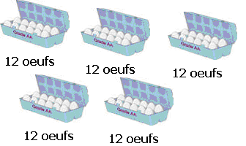  ……… + ……… + ……… + ……… + ………  = ………… x ……… = ……………… | 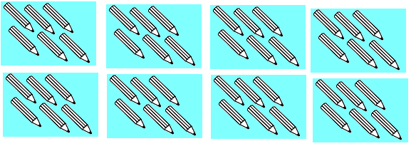  ……… + ……… + ……… + ……… + ……… + ……… + ……… + ………  = ………… x ……… = ………………

